**鲍鱼吃什么饲料，鲍鱼饲料的制作方法**

近年来，养殖鲍鱼成为了一股热潮，采用自己配的饲料成本低廉、营养成分均衡，更有利于鲍鱼的消化吸收，加快鲍鱼生长速度、增强鲍鱼免疫力、提高鲍鱼的成活率，优化鲍鱼的品质，以下是养殖鲍鱼的饲料自配料，供参考：

**鲍鱼饲料自配料**

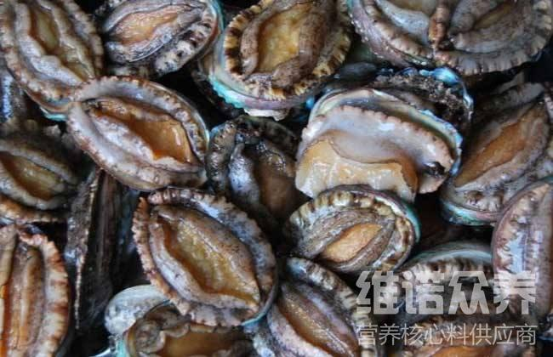​

**一、鲍鱼饲料自配料**

1、硅藻粉21%、虾糠17%、鱼粉16%、海带胶6.7%、酵母18%、玉米粉21%、维诺鱼用多维0.1%，维诺霉清多矿0.1%，维诺复合益生菌0.1%。

2、海带胶10%、海带粉20%、白鱼粉20%、面粉18%、大豆粕10%、膨化豆粉10%、酵母5%、螺旋藻5%、磷酸氰钙1%、谷蛋白粉0.7%、维诺鱼用多维0.1%，维诺霉清多矿0.1%，维诺复合益生菌0.1%。

3、海带粉26%、鱼油17%、扇贝粉23%、裙带菜胶8.7%、豆粕25%、维诺鱼用多维0.1%，维诺霉清多矿0.1%，维诺复合益生菌0.1%。

养殖鲍鱼喂食很简单，科学合理的饲料营养均衡，适当添加复合益生菌改善肠内菌群平衡，提高肠道营养吸收率，提高抵抗力，增强体质，节省饲料，增加养殖户经济效益。